--Q1

- Dùng câu lênh “create database têndatabase”để tạo database, execute câu lệnh rồi xóa đi, khi nộp bài chỉ nộp những câu lệnh tạo các bảng

- Đối với những ERD ghi rõ mqh 1 – N thì tạo từ bảng 1 trước , bảng N sau, rồi nối từ bảng N đến bảng 1 qua khóa ngoại, được nối thông qua thuộc tính là khóa chính của bảng 1

Ex1: Thứ tự tạo bảng: Customers – Loans - Payments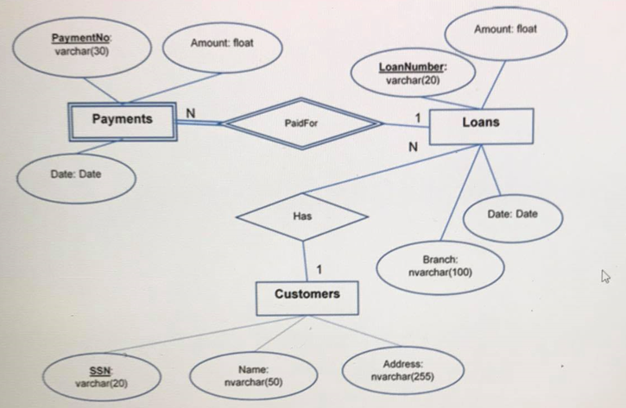

create table Customers

(

SSN varchar(20) primary key,

[Name] nvarchar(50),

[Address] nvarchar(255)

)

create table Loans

(

LoanNumber varchar(20) primary key,

Amount float,

[Date] Date,

Branch nvarchar(100),

SSN varchar(20),

foreign key (SSN) references Customers(SSN)

)

create table Payments

(

PaymentNo varchar(30) primary key,

Amount float,

[Date] Date,

LoanNumber varchar(20),

foreign key (LoanNumber) references Loans(LoanNumber)

)

-- Đối với những ERD không ghi rõ 1 – N thì tạo bảng được trỏ đến theo chiều mũi tên

Ex2:Thứ tự tạo bảng: Departments – Offices - Employees

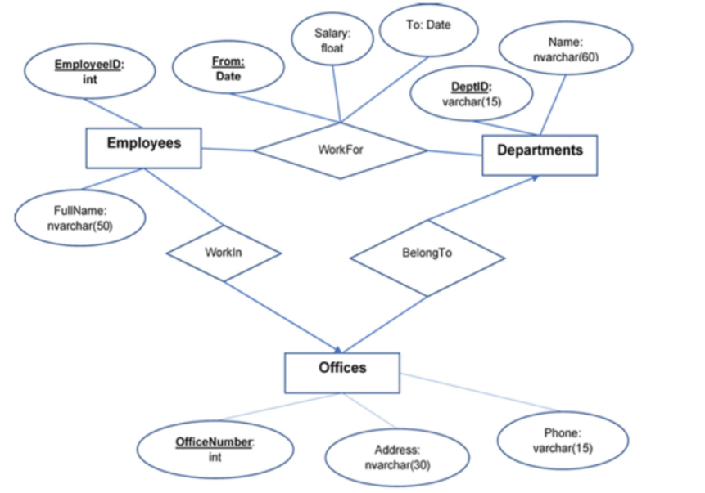

create table Departments

(

DeptID varchar(15) primary key,

Name nvarchar(60),

)

create table Offices

(

OfficeNumber int identity(1,1) primary key,

Address nvarchar(30),

Phone varchar(15),

DeptID varchar(15),

foreign key (DeptID) references Departments(DeptID)

)

create table Employees

(

EmployeeID int identity(1,1) primary key,

FullName nvarchar(50),

OfficeNumber int

foreign key (OfficeNumber) references Offices(OfficeNumber)

)

create table WorkFor

(

[From] Date ,

Salary float,

[To] Date,

EmployeeID int,

DeptID varchar(15),

primary key([From],EmployeeID, DeptID)

foreign key (EmployeeID) references Employees(EmployeeID),

foreign key (DeptID) references Departments(DeptID)

)

--Đối với những relasionship có các thuộc tính riêng(hình thoi), ta cần tạo thêm bảng có tên là nội dung bên trong hình thoi và nó được tạo sau các bảng được nối với nó, ngoài ra thêm primary key là các khóa chính của các bảng nối tới nó

Ex3: WorkFor nối với Employees và Departments, bảng WorkFor được tạo sau bảng Department và Employees, có các khóa chính lần lượt là : primary key(From, DeptID, Employees)



create table WorkFor

(

[From] Date ,

Salary float,

[To] Date,

EmployeeID int,

DeptID varchar(15),

primary key([From],EmployeeID, DeptID)

foreign key (EmployeeID) references Employees(EmployeeID),

foreign key (DeptID) references Departments(DeptID)

)

--Q8

Format làm bài câu 8:

create proc tênprocedure

@tênthuộctính kiểudữliêu,

@tênoutputtheode kiểudữliêu output

as

begin

set @numberOfEmployees = ()

end

--Đối với câu này thì chỉ cần thực hiện yêu cầu đề bài bên trong dấu “()” bằng câu lệnh select

Ex1:

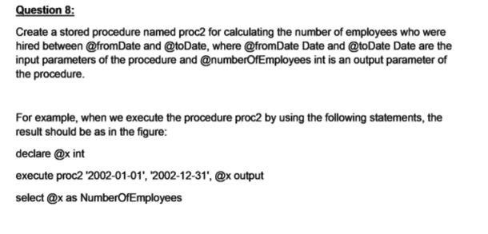

create proc proc2

@fromDate Date,

@toDate Date,

@numberOfEmployees int output

as

begin

set @numberOfEmployees = (select count(e.EmployeeID) from Employees e

where e.HireDate between @fromDate and @toDate)

end

link database: <https://drive.google.com/drive/u/3/folders/1G8FHiGGe0I0GA42j3zn_WFKqkirgh4v4>

Ex2:

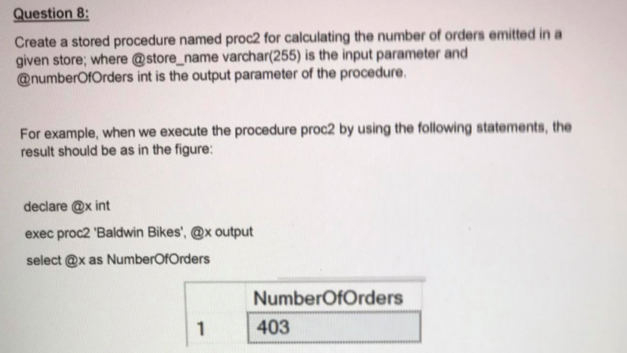

create proc proc2

@store_name varchar(255),

@numberOfOrders int output

as

begin

set @numberOfOrders = (select o.store_id ,count(o.order_id) from orders o

join stores s on s.store_id = o.store_id where s.store_name = 'Baldwin Bikes'

group by o.store_id)

end

== linh database: <https://drive.google.com/drive/u/3/folders/1QYcvrTYgtwm8GDfFTvwIRKF0VbjuKADy>

--Q9

Có 3 kiểu câu hỏi Q9: Insert/Delete/Update

- Với đề yêu cầu Insert ta sẽ select từ bảng inserted

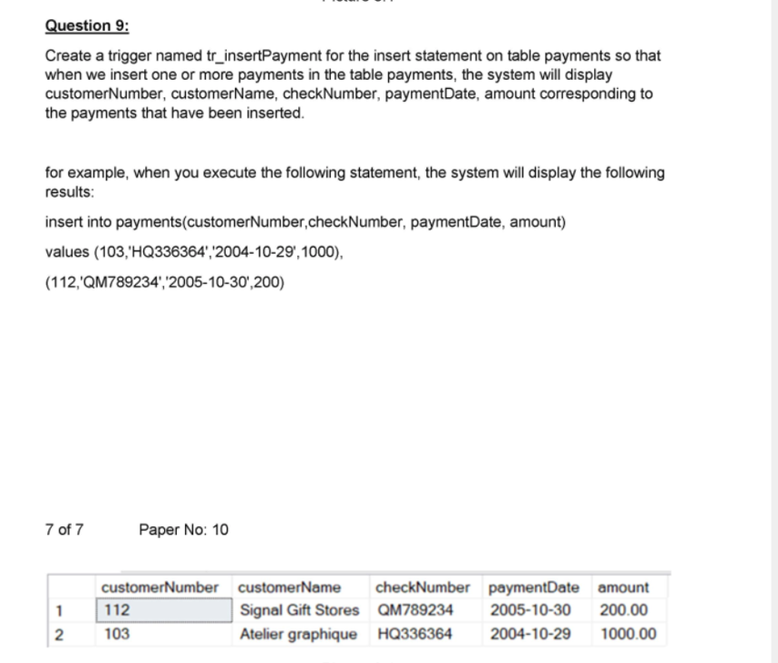

create trigger tr_insertPayment

on payments

for **insert**

as

begin

select i.customerNumber, c.customerName, i.checkNumber,

i.paymentDate, i.amount from **inserted i**

join customers c on i.customerNumber = c.customerNumber

end

--link database: <https://drive.google.com/drive/u/3/folders/17hgja9IpHXzrgLrk8Hrvi5DVwboIcS-9>

- Với đề yêu cầu Update ta sẽ select từ bảng inserted và deleted(deleted dùng để select các dữ liệu trước khi được insert, inserted dùng để select các dữ liệu sau khi được insert)

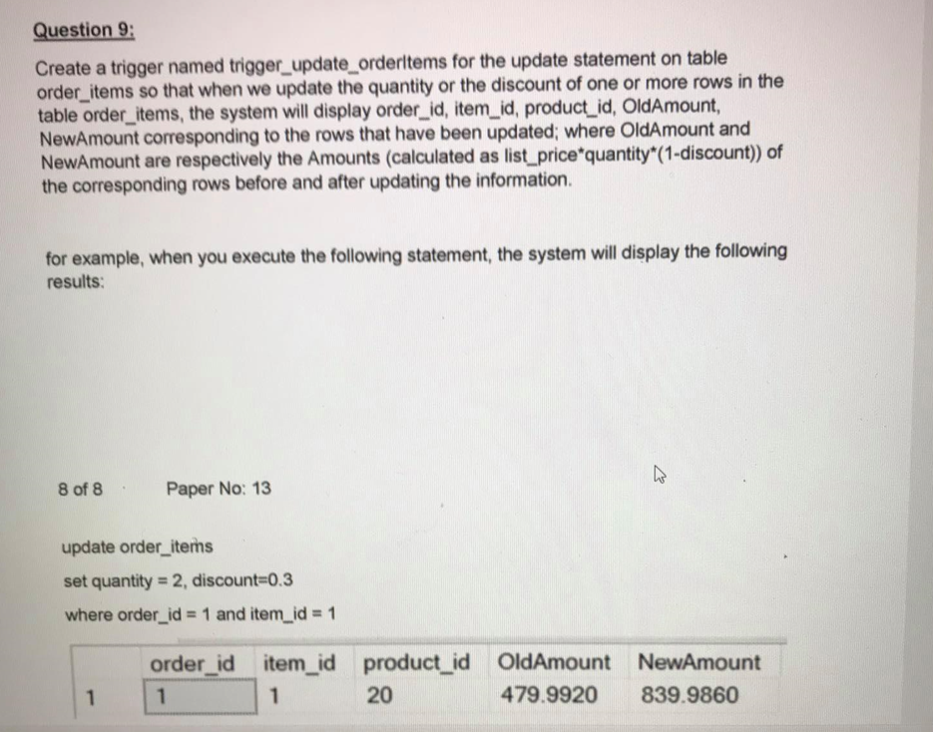

create trigger trigger_update_orderItems

on order_items

for **update**

as

begin

select d.order_id, d.item_id, d.product_id, d.list_price*d.quantity*(1-d.discount) as OldAmount,

i.list_price*i.quantity*(1- i.discount) as NewAmount from **inserted i, deleted d**

**where i.order_id = d.order_id**

end

--link database: <https://drive.google.com/drive/u/3/folders/1QYcvrTYgtwm8GDfFTvwIRKF0VbjuKADy>

- Với đề yêu cầu delete ta sẽ select từ bảng deleted

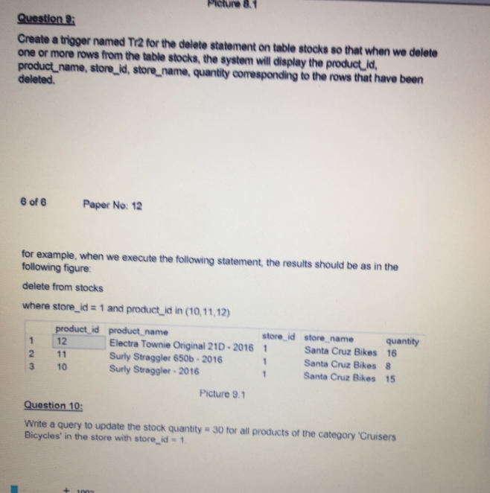

create trigger Tr2

on stocks

for **delete**

as

begin

select d.product_id, p.product_name, d.store_id, s.store_name, d.quantity

from **deleted d**, products p, stores s

where p.product_id = d.product_id and s.store_id = d.store_id

end

**--Những câu lệnh dưới đây chỉ dùng để kiểm tra trigger có đúng với yc đề bài không, sau khi kiểm tra xóa đi không nộp trong bài làm, chỉ đến chữ end là hết**

select * from stocks

delete from stocks

where store_id = 1 and product_id in (10,11,12)

--link database: <https://drive.google.com/drive/u/3/folders/1iDT4QUNfGAZxv7XMNCTFHjxs_aWDq899>

**--Q10**

**Có 3 loại đề của câu 10: delete/insert/update**

**--Delete**

**Đối với delete thì sẽ bắt đầu bằng các câu lệnh:**

**Delete from tênbang**

**Where …**

**Ex1**

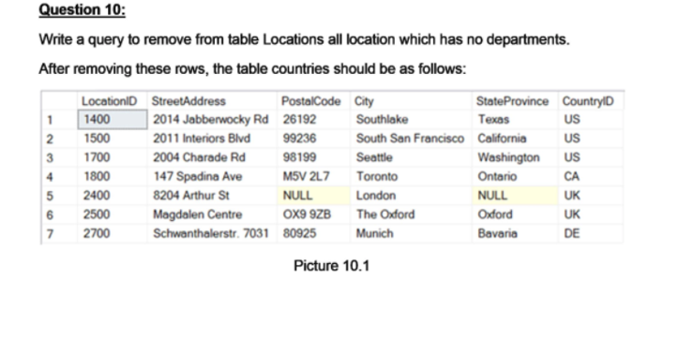 delete from Locations

where LocationID in (select l.LocationID from Locations l

where l.LocationID not in (select d.LocationID from Departments d))

select * from Locations

--link database: <https://drive.google.com/drive/u/3/folders/1PnpKMNxCBiZ-K18XJEdzzxbBR5wlje_w>

**Ex2:**

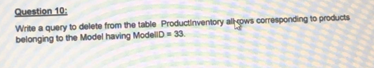

delete from ProductInventory

where ProductID in (

select pi.ProductID from ProductInventory pi

join Product p on p.ProductID = pi.ProductID

where p.ModelID = 33)

linh database: <https://drive.google.com/drive/u/3/folders/1dnIsjU6V1rqxc9KjXxeyFbvQ45S9gqHu>

**--Đối với insert thì sẽ bắt đầu bằng các câu lệnh:**

**Insert into tênbang(tencot1, tencot2, …, tencotn)**

**Values(gtri1, gtri2, …,gtrin)**

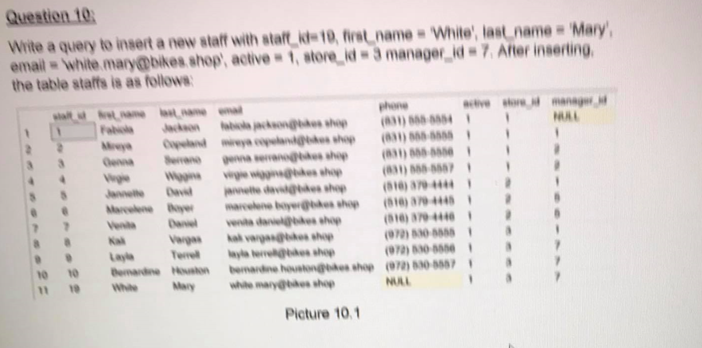

insert into staffs(staff_id, first_name, last_name, email, active, store_id, manager_id)

values(19,'White', 'Mary', 'qweqwe', 1, 3, 7)

**--link database:** [**https://drive.google.com/drive/u/3/folders/1QYcvrTYgtwm8GDfFTvwIRKF0VbjuKADy**](https://drive.google.com/drive/u/3/folders/1QYcvrTYgtwm8GDfFTvwIRKF0VbjuKADy)

**-- Đối với update thì sẽ bắt đầu bằng các câu lệnh:**

**Update tenbang**

**Set gtri = …**

**Where**



update stocks

set quantity = 30

where store_id = 1 and product_id in (select p.product_id from products p

where p.category_name = 'Cruisers Bicycles')

--link database: <https://drive.google.com/drive/u/3/folders/1iDT4QUNfGAZxv7XMNCTFHjxs_aWDq899>